深 圳 大 学 实 验 报 告

课 程 名 称： 计算机系统(2)

实验项目名称： 缓冲区溢出攻击实验

学 院： 计算机与软件学院

专 业： 计算机科学与技术

指 导 教 师： 罗秋明

报告人： 姚健文 学号： 2023150131 班级： 计算机科学与技术高性能班

实 验 时 间： 2025年5月7日-2025年5月28日

实验报告提交时间： 2025年5月30日

教务处制
一、 实验目标：
- 理解程序函数调用中参数传递机制；
- 掌握缓冲区溢出攻击方法；
- 进一步熟练掌握GDB调试工具和objdump反汇编工具。
二、实验环境：
- 计算机（Intel CPU）
- Linux 64位操作系统
- GDB调试工具
- objdump反汇编工具
三、实验内容
本实验设计为一个黑客利用缓冲区溢出技术进行攻击的游戏。我们仅给黑客（同学）提供一个二进制可执行文件bufbomb和部分函数的C代码，不提供每个关卡的源代码。程序运行中有3个关卡，每个关卡需要用户输入正确的缓冲区内容，否则无法通过管卡！
要求同学查看各关卡的要求，运用GDB调试工具和objdump反汇编工具，通过分析汇编代码和相应的栈帧结构，通过缓冲区溢出办法在执行了getbuf()函数返回时作攻击，使之返回到各关卡要求的指定函数中。第一关只需要返回到指定函数，第二关不仅返回到指定函数还需要为该指定函数准备好参数，最后一关要求在返回到指定函数之前执行一段汇编代码完成全局变量的修改。
实验代码bufbomb和相关工具（sendstring/makecookie）的更详细内容请参考“实验四 缓冲区溢出攻击实验.pptx”。
本实验要求解决关卡1、2、3，给出实验思路，通过截图把实验过程和结果写在实验报告上。

四、实验步骤和结果
因为本次实验用到的可执行文件是32位，而实验环境是64位的，需要先安装一个32位的库，在root权限下安装如下所示：
还需要安装sendmail
首先利用反汇编命令查看getbuf函数的汇编代码，以便分析getbuf在调用<Gets>时的栈帧结构
汇编代码如下：
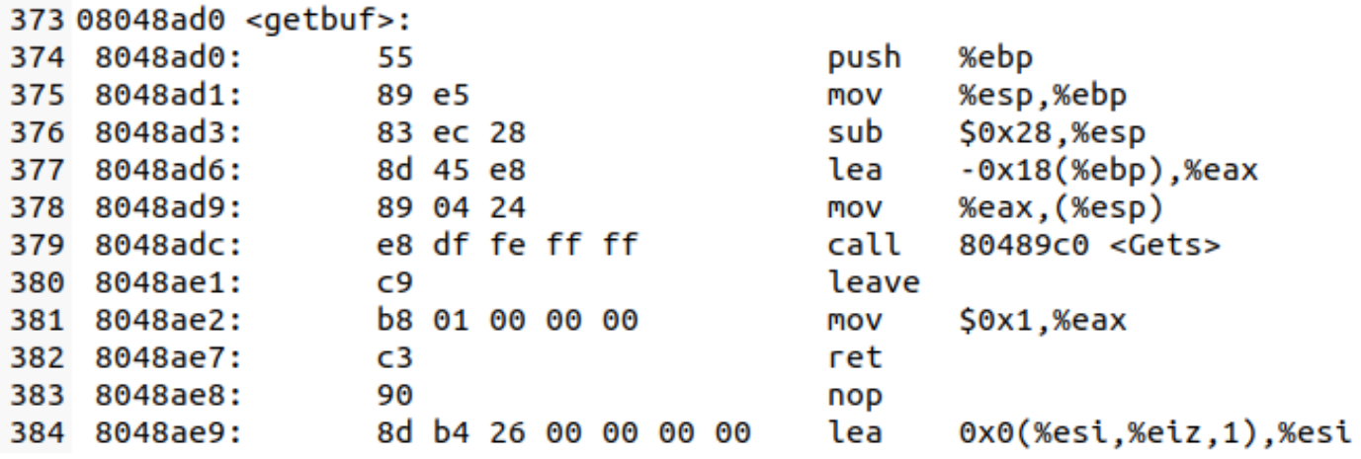
步骤1 返回到smoke()
  - 解题思路
本实验中，bufbomb中的test()函数将会调用getbuf()函数，getbuf()函数再调用gets()从标准输入设备读入字符串。
系统函数gets()未进行缓冲区溢出保护。其代码如下：
int getbuf()
{
char buf[12];
Gets(buf);
return 1;
}
我们的目标是使getbuf()返回时，不返回到test()，而是直接返回到指定的smoke()函数。
为此，我们可以通过构造并输入大于getbuf()中给出的数据缓冲区的字符串而破坏getbuf()的栈帧，替换其返回地址，将返回地址改成smoke()函数的地址。
  - 解题过程
查看getbuf（）汇编代码：

设置断点，逐步调试查看
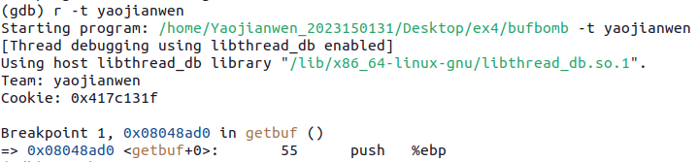
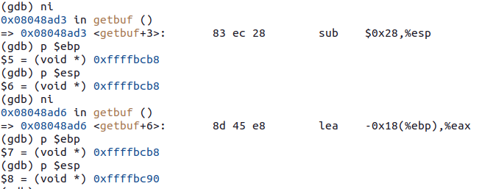
由上图可知%ebp的值为0xffffbcb8，%esp的旧值为0xffffbcb8，新值为0xffffbc90

打印输入前后帧栈中的数据，其中输入123456789为任意取值
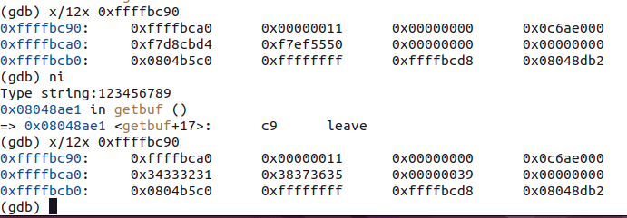
发现内存空间从0xffffbca0开始发生变化，说明输入的数据存在了以0xffffbca0为首地址的buf数组中
查看调用getbuf（）的test（）的汇编代码
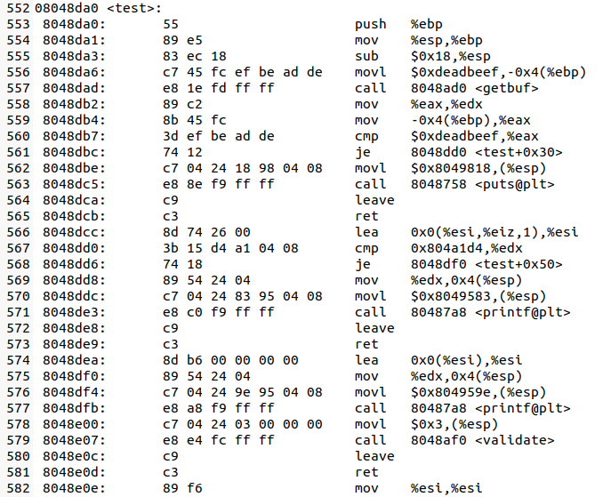
在第557行发现调用了getbuf（），然后分析得出返回地址为下一行，即0x8048db2
返回分析buf数组，发现0xffffbcbc中存储的就是0x8048db2（0xffffbca0后第28个字节），即我们可以通过改变buf数组中0xffffbcbc中存储的值来改变返回地址，而前面的28个字节输入任意值

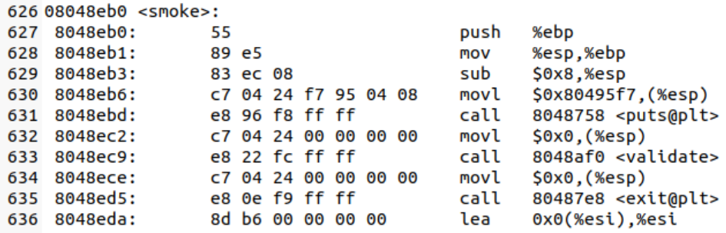
查看发现smoke（）的地址为0x08048eb0
输入拼接的字符串，其中前面56位用0占位，后面8位为b08e0408（08048eb0的小端形式）

1.3 最终结果截图
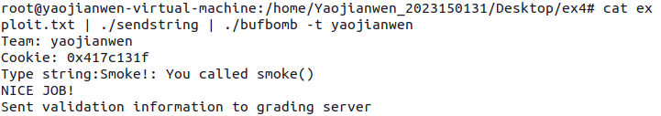

步骤2 返回到fizz()并准备相应参数
2.1 解题思路
本实验中，bufbomb中的test()函数将会调用getbuf()函数，getbuf()函数再调用gets()从标准输入设备读入字符串。函数gets()未进行缓冲区溢出保护。
我们的目标是使getbuf()返回时，不返回到test()，而是直接返回到指定的fizz函数同时准备相应的参数传入。

2.2 解题过程
查看Fizz（）汇编代码
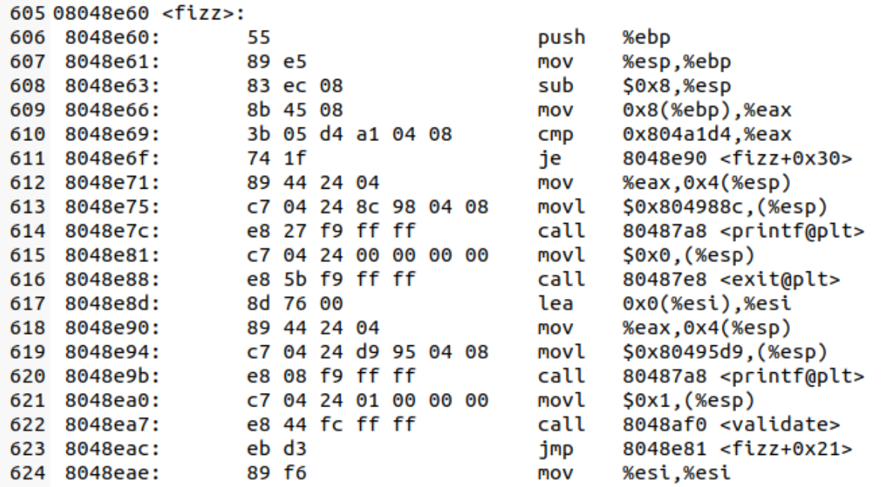
Fizz（）的地址为0x08048e60，发现在第610行比较了0x804a1d4与（%ebp+0x8）的大小，因此可以查看0x804a1d4中的内容
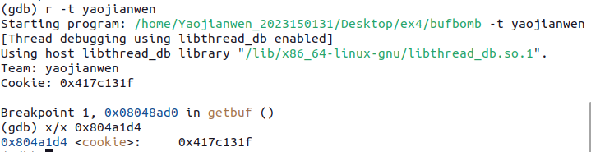
发现0x804a1d4就是cookie，与运行程序时显示的Cookie相同，值为0x417c131f
在第一关的分析中已经知道%ebx的值为0xffffbcb8，存储返回地址的内存为0xffffbcbc，因此cookie的位置在0xffffc0，与0xffffbcbc相距4字节，需要再补8个0
其中前面56个0占位，608e0408是Fizz（）地址0x08048e60的小端形式，后面8个0占位，1f137c41是cookie 0x417c131f的小端形式

2.3 最终结果截图
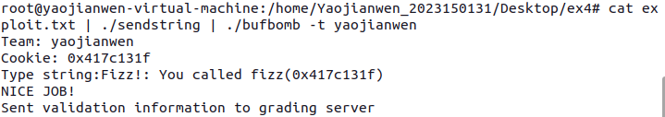

步骤3 返回到bang()且修改global_value
  - 解题思路
本实验中，bufbomb中的test()函数将会调用getbuf()函数，getbuf()函数再调用gets()从标准输入设备读入字符串。函数gets()未进行缓冲区溢出保护。
我们的目标是使getbuf()返回时，不返回到test()，而是直接返回到指定的bang函数同时修改全局变量global_value。

  - 解题过程
查看bang（）的汇编代码
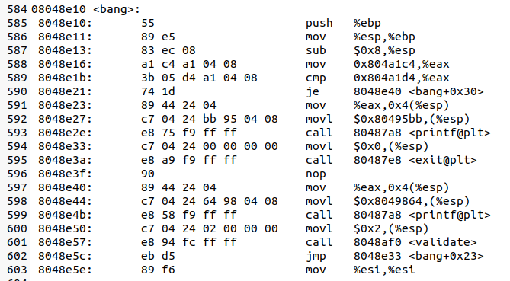
bang（）的地址为0x08048e10，发现在第610行比较了0x804a1c4与0x804a1d4的大小，因此可以查看0x804a1d4与0x804a1d4中的内容
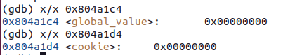
发现其中一个是要修改的全局变量，另一个是先前用过的cookie

因为要修改全局变量，且只能修改buf缓冲区中的内容，因此将赋值代码语句写入buf数组中，再跳转到bang
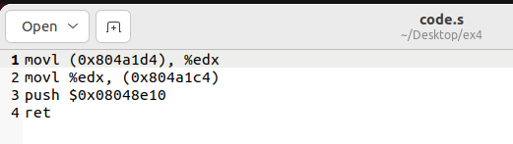
如上编写赋值语句，然后进行汇编
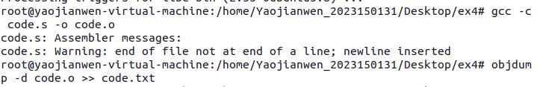
使用gcc进行汇编，再转换为文本查看
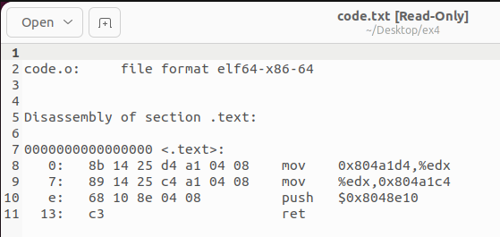
根据汇编语句输入字符串
其中前面的8b1425d4a10408891425c4a1040868108e0408c3是上面的机器代码，后面的0用于补位占位，共56位，后面的a0bcffff是buf数组的首地址0xffffbca0的小端形式

3.3 最终结果截图
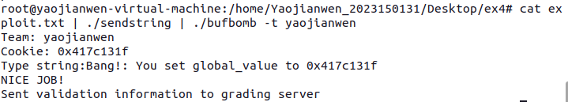
五、实验总结与体会
本实验通过三个关卡的缓冲区溢出攻击实践，深入理解了函数调用机制、栈帧结构及漏洞利用方法，并进一步掌握了gdb等调试技术，我将在日后不断学习并加以应用

指导教师批阅意见：

成绩评定：

指导教师签字： 刘刚

2018年 6月1日
备注：

